黄金的投资逻辑与价值

**作者：二师父**

**微信公众号：二师父定投**

**ID:ershifudt88**

**在全球宽松的货币政策影响下，金价开启大涨的模式，那么黄金的投资逻辑是什么，他是否有投资价值呢？**

今天具体说下投资者关注的黄金。

**黄金投资有实物黄金和黄金ETF、黄金QDII三种常见的投资方式。**

实物黄金是大家经常购买的黄金类饰品，这种投资方式比较传统，现在专业投资人士很少储备金条，第一方面保存不太方便，第二方面还容易被盗。

**黄金ETF就是流动性较好的投资黄金的品种，这类ETF以黄金为基础资产进行投资，紧密跟踪黄金价格，他们采用被动式管理，跟踪国内黄金资产价格变化。**

**黄金QDII基金是投资海外市场的黄金ETF，这类基金除了能够享受到金价上涨的收益，而且可以享受到美元兑换人民币升值的收益。**

黄金QDII和黄金ETF都是普通投资者投资黄金较好的选择。

黄金是属于贵金属，所以他的涨跌和通胀以及货币政策有关。

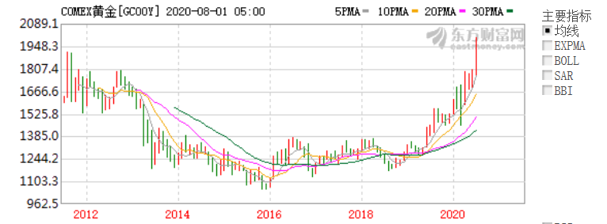

如图所示，这是黄金期货的走势，和黄金走势是正相关的。

曾经有个简单的衡量黄金昂贵程度的标准，就是以黄金开采价格来判断，一般黄金开采价格在1300美元/盎司，所以当COMEX黄金的价格低于开采价格的时候，那么黄金就会减产。

由资产定价理论来讲，这时候可以投资黄金。因为供应量减少，需求不变，那么黄金价格是要涨的。

这个逻辑本身没有问题，而真正投资黄金的时候需要考虑另外两方面因素。

**通胀预期和货币政策。通胀预期越高，实物资产价格上涨动力越足，本轮黄金上涨有通胀上行的因素，另外货币政策宽松会推动所有资产价格增长，唯有纸币是贬值的。**

今年全球事件危机以后，以美国为首的国家疯狂放水，为市场注入了大量的流动性来助推金融和经济，虽然有点饮鸩止渴的味道，但是为了防止2008年全球金融危机的再度重演，也无可厚非。

**正因为大量QE，导致美国资产负债表从4万亿美元涨到了7万亿美元，通胀预期也急速上升。**

现在各大机构，都看好黄金未来的走势。如果持有的话可以继续享受这个收益增长，然后等待COMEX黄金价格跌破20日均线或者死叉线开始卖出。

至于观测宏观指标，这个是很难的，普通投资者并没有这样的功力，按照目前的通胀预期和货币宽松政策，未来半年内黄金还是看涨。

**即使如此，我是不建议大家大量配置黄金，这个已经多次讲过，西格尔教授在股市长线法宝里面用数据显示：长期看，股票收益率高于债券收益率高于黄金收益率。**

**想要跑赢通胀并实现可观盈利，必须重配指数和股票，债券和黄金都是用来避险的。**